**Meringues au chocolat**

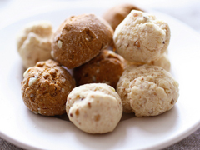

* **Temps de préparation :** 5 mn
* **Temps de cuisson :** 1 h 00 mn
* **Budget :**Bon marché
* **Difficulté :**Très facile

Pour 4 personnes

**Ingrédients pour Meringues au chocolat**

4 blancs d'œufs ; 2 cuillères à café de cacao amer ; 240 g de sucre en poudre

**Préparation pour Meringues au chocolat**

Préchauffez le four th. 4 (100 °C).  
Battez les blancs en neige très ferme en incorporant en cours d'opération le cacao, puis (en trois fois) le sucre en poudre.  
Recouvrez la plaque du four de papier sulfurisé, déposez des petits tas réguliers de blancs d'œufs en les moulant avec deux cuillères à soupe.  
Mettez au four et laissez cuire pendant 1 heure à 1 heure 30 en laissant la porte du four entrouverte..  
Sortez les meringues du four, laissez refroidir.

**Nos suggestions pour Meringues au chocolat**

Servez ces meringues en dessert avec de la glace, ou pour accompagner le café.